医疗广告审查证明
113-1
申请日期：2015 年 3 月 3 日
医 疗 机 构  第 一 名 称 | 永川卧龙医院 |  | 发证卫生  行政部门 |  | 重庆市永川区卫生局
《医疗机构执业许可证》登记号 | PDY89628250011817A1001 |  | 法定代表人  （主要负责人） |  | 王朝兵
《医疗机构执业许可证》登记号 |  |  | 身份证号 |  | 510229196912316931
校验有效期 | 壹年（自2014年7月1 日至2015年6月30 日）
医疗机构地址 | 永川区化工路302号
所有制形式 | 民 营 |  | 医疗机构类别 |  | 综合医院
诊疗科目 | 预防保健科、内科、外科、儿科、耳鼻咽喉科、口腔科、中医科、妇科、医学检验科、医学影像科、麻醉科
床位数 | 100张 |  |  | 接诊时间 | 24小时
联系电话 | 023-49867275 |  |  | 邮编 | 402160
广 告 发 布  媒 体 类 别 | □影视 □广播 □报纸 □期刊  ■户外 □印刷品 □网络 □其他 |  |  | 广告时长（影视、声音）
提交申请  材料目录 | 1、《医疗广告审查申请表》
提交申请  材料目录 | 2、《医疗广告成品样件表》
提交申请  材料目录 | 3、医疗机构执业许可证副本复印件
提交申请  材料目录 | 4、光盘
经办人 | 宾友学 | 身份证号 |  | 510229195312196791

2015年3月3日

医 疗 广 告 成 品 样 件
申请受理号渝卫医广受〔2015〕113-1 号
广告主情况 | 第一名称 | 重庆市永川卧龙医院
广告主情况 | 地址 | 重庆市永川区化工路302号
广告主情况 | 机构类别 | 综合医院 |  |  | 执业许可证登记号 | PDY89628250011817A14001
广告主情况 | 法定代表人（主要负责人） |  | 王朝兵 |  | 联系电话 | 13500358909
拟发布媒体种类 |  | ■影视 □广播 □报纸 □期刊 □户外  □印刷品 □网络 □其他-----------
广告成品样件粘贴处：
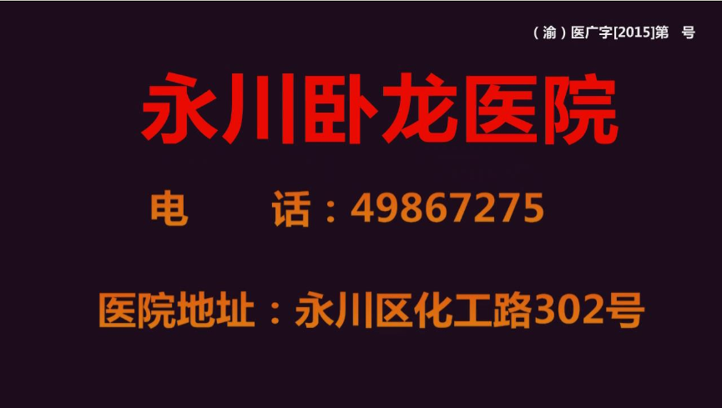 |  |  |  | 配音  永川卧龙医院：诊疗科室预防保健科、内科、外科、儿科、耳鼻咽喉科、口腔科、中医科、妇科、医学检验科、医学影像科、麻醉科。  电话：49867275  地址：永川区化工路302号 |  |  | 字幕  永川卧龙医院：诊疗科室预防保健科、内科、外科、儿科、耳鼻咽喉科、口腔科、中医科、妇科、医学检验科、医学影像科、麻醉科。  电话：49867275  地址：永川区化工路302号
（医疗机构盖章） （审查机关盖章）

1、电视／广播广告可以先提交镜头脚本和广播文稿，初审合格后再提交广告成品样件。
2、平面广告提供小样，网络广告页面样件。
3、医疗广告成品样件需标注广告审查证明文号的位置／形式。
4、申请审查时至少需要提交本文书一式三份，电子版一份，广告样件粘贴处加盖骑缝章。5、医疗广告成品样件表需与《医疗广告审查证明》一并作为审定凭证。
6、表格内容要求打印，手写无效。医学全在线
www.med126.com
bbs.med126.com
job.med126.com
国内大型医学考试网站。致力于为中国医务工作者提供动力，专注于医学考试培训、医学人文发展、医药数据标准建设。

联系：http://www.med126.com/
邮箱： med126@163.com

